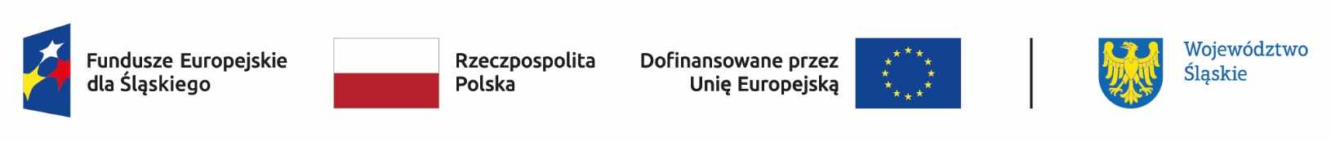

Załącznik nr 2 do Ogłoszenia o zamówieniu
Oświadczenie Wykonawcy/osoby upoważnionej do reprezentowania*(niewłaściwe skreślić)

dot. postępowania pn. „Opracowanie projektu graficznego, wykonanie, dostarczenie
i montaż szyldu informacyjnego”.

Ja niżej podpisany/a ……………………………………………………. reprezentujący/a
………………….………………………………………………………………………………………... (Nazwa Wykonawcy)
…………………………………………………………………………………………………………… (Adres)
NIP: ………………………….……… REGON: ………………..……… Nr telefonu: …………………………
składając ofertę w postępowaniu oświadczam, że:
- zapoznałem/am się z postanowieniami załączonego do Ogłoszenia o zamówieniu wzoru umowy i przyjmuję go bez zastrzeżeń;
- zapoznałem/am się z warunkami zamówienia i przyjmuję je bez zastrzeżeń;
- przedmiot oferty jest zgodny z przedmiotem zamówienia;
- jestem związany z niniejszą ofertą przez okres 30 dni, licząc od terminu składania ofert podanego w Ogłoszeniu o zamówieniu.
- nie podlegam wykluczeniu z postępowania na podstawie art. 7 ust.1 ustawy z dnia 13 kwietnia 2022 r. o szczególnych rozwiązaniach w zakresie przeciwdziałania wspieraniu agresji na Ukrainę oraz służących ochronie bezpieczeństwa narodowego.

...................................., dnia..................... ….…………………………….
Podpis Wykonawcy lub
osoby upoważnionej

*w przypadku, gdy ofetę w imieniu Wykonawcy składa osoba upoważniona na podstawie pełnomocnictwa, należy je dołączyć do ofert

